Actividad n° 4: viernes
Intenta leer esas palabras así como están ordenadas
¿Pudiste comprender?
Ahora arma oraciones con ellas:
Ella
la
más
flor
bella.
es

…………………………………………………………………………………………………………..
diversión.
mataba
por
Gilanco

…………………………………………………………………………………………………………..

Podemos concluir:

La oración es una o más palabras que conforman un todo con sentido lógico. Además la oración se caracteriza por comenzar con mayúscula y terminar con un punto.

- Escribe en tu carpeta 10 oraciones respetando sus características.

Actividad n° 5:

Diferentes
Lee en voz alta las siguientes oraciones:

LOS ABORÍGENES SE CONVIRTIERON EN AVES
¿EL DIOS DEL LAGO LOS SALVÓ?
GILANCO, ¡ERES DESOBEDIENTE!
DEJA DE CAZAR ANIMALES
OJALÁ VIVAN FELICES POR SIEMPRE
QUIZÁS GILANCO SE ARREPINTIÓ

Responde en tu carpeta:
¿Son todas iguales?
Cuando las leíste ¿Todas sonaban igual? ¿Por qué?

¿Sabes por qué?
Según la actitud del que habla las oraciones pueden ser: (el cuadro puede ser copiado, fotocopiado o impreso)

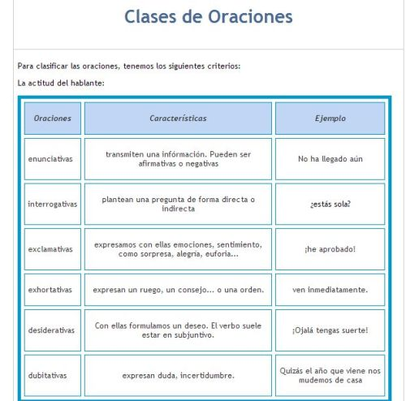

Teniendo en cuenta el cuadro, escribe dos oraciones de cada una.
Actividad n° 6:
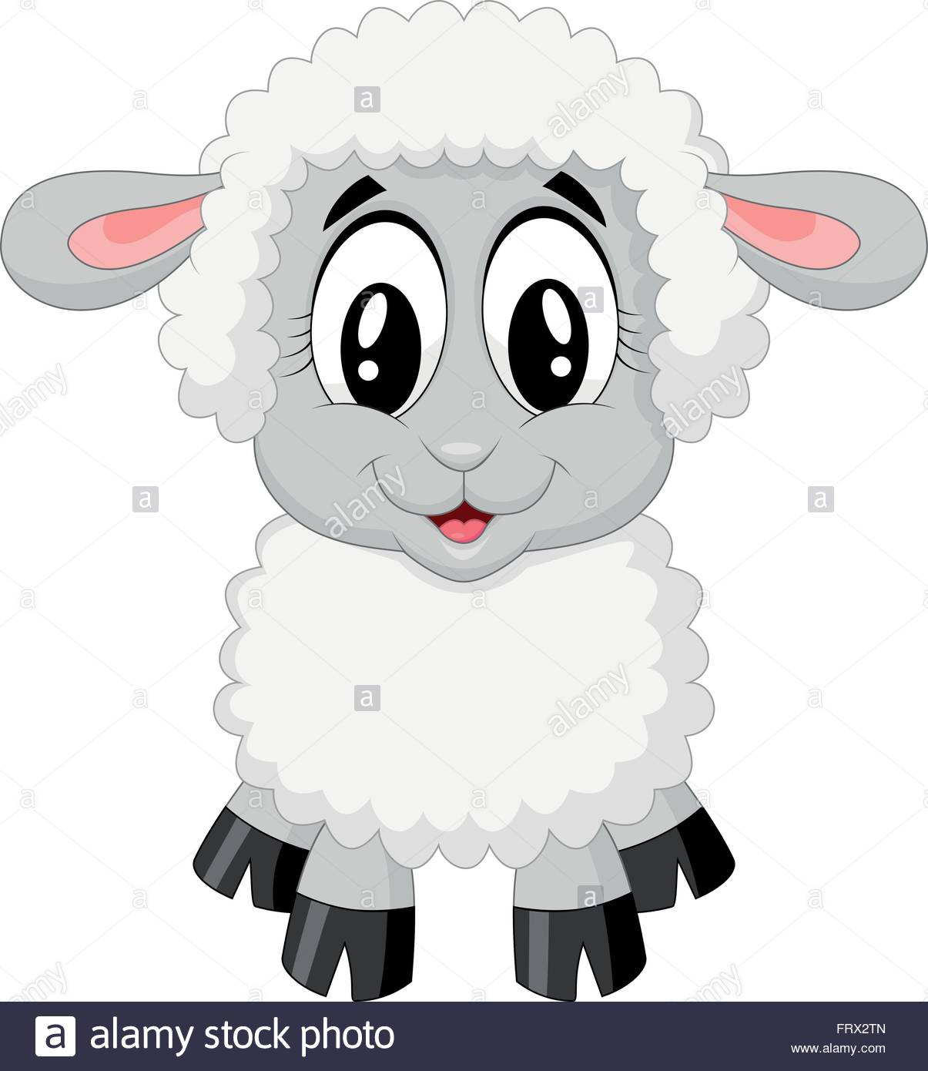

Acomoda y ubica las siguientes oraciones según el título que le corresponda. (Utiliza el diccionario para buscar las palabras que no comprendas)
(Las oraciones pueden ser copiadas o impresas y recortadas)
- Otro alimento consumido por las ovejas es el heno, normalmente durante los meses de invierno. La posibilidad de sobrevivir sólo con pastos (incluso sin heno) varía según la raza pero la mayoría puede sobrevivir con esta dieta.
- Las ovejas se encuentran por todo el mundo, pero predominan en Australia, Nueva Zelanda, sur de África, Sudamérica, al oeste de los Estados Unidos y en ciertas zonas de la península ibérica.
- Las ovejas son animales completamente herbívoros.
- La mayoría de razas prefieren pastar en pastos y otros forrajes cortos, evitando las partes más duras de las plantas que las cabras comen fácilmente.
- La gran mayoría de las especies sólo se reproducen una vez al año.
- Similar a otros animales de rebaño, un determinado número de ovejas (ovejas hembras) se aparearan con un único carnero (oveja macho).
- En estado salvaje son muy versátiles pues pueden vivir en zonas desérticas, zonas de gran altitud, incluso pueden vivir en zonas polares con las temperaturas muy bajas.
- Como las cabras, las ovejas usan su lengua para seleccionar con su lengua la parte más fácil de digerir o nutritiva de la planta.
- En libertad el carnero habrá disputado una feroz lucha por la hembra, mientras que en cautividad el criador habrá elegido al carnero.
- En cautividad, las ovejas domésticas están acostumbradas a cualquier tipo de ambiente, ya que el ser humano les proporcionará protección contra el frío o calor en corrales y permanecerán ahí hasta que sean sacrificadas o mueran de viejas.
- Cada hembra tendrá entre uno o dos corderos pero el número cambiará dependiendo de la especie y otras incluso pueden reproducirse durante todo el año en lugar de una vez al año.
Títulos:
REPRODUCCÓN
ALIMENTACIÓN
HÁBITAT

Luego de finalizar la actividad responde en tu carpeta:
¿De qué tratan todas las oraciones?
¿Por qué escribimos algunas debajo de un título y otras debajo de otros?
Si tuviéramos que armar un texto completo con estas oraciones ¿cómo lo harías?
¿Qué título le pondrías?

Para recordar:

El párrafo es la unidad mínima de un texto compuesto por una o más oraciones que desarrollan una idea. Es el fragmento de un texto y está formado por un conjunto de oraciones principales y secundarias, Las oraciones de un párrafo se distinguen por estar separadas por puntos.
Las características del párrafo son:
Iniciar con un pequeño espacio en blanco, denominado sangría.
- Iniciar con mayúscula en la primera palabra del párrafo.
- Están formados por una o más oraciones.
- Se emplea el punto y aparte para cerrar la idea de cada párrafo y continuar con el siguiente.

Actividad n° 7: previamente se les había pedido una leyenda a los alumnos.
- Marca los puntos, sangrías y mayúsculas.
- Marca cada párrafo de la leyenda con una llave y al lado escribe a que aspecto de la historia se refiere cada uno.

Actividad n° 8:
¡Ahora te toca a vos!

Escribe un párrafo, teniendo en cuenta sus características, que tenga relación con los seres vivos que estás viendo en el área de ciencias.

